Informe Correspondiente Al Mes De Agosto

Año:
2025

Gobernadora:
Pura Casilla Dolores

Provincia:
San Cristóbal

INTRODUCCIÒN

La Gobernación Provincial de San Cristóbal presenta el informe correspondiente al mes de Agosto del año 2025. Este documento compila las principales ejecutorias institucionales, reflejando el trabajo conjunto entre el gobierno central, las autoridades locales y las comunidades. A través de acciones sociales, obras de infraestructura y programas de apoyo, se continúa fortaleciendo el desarrollo y mejorando la calidad de vida de los ciudadanos.

Agosto 2025

La Gobernación Provincial de San Cristóbal, en colaboración con el plan estratégico, realizó una jornada de asistencia en la comunidad de La Piña, Madre Vieja Norte, beneficiando a decenas de familias con raciones alimenticias y entregando canastillas a mujeres embarazadas.
Esta acción forma parte de la visión del presidente @luisabinader de garantizar atención social directa a las comunidades más vulnerables de San Cristóbal y todo el territorio nacional.


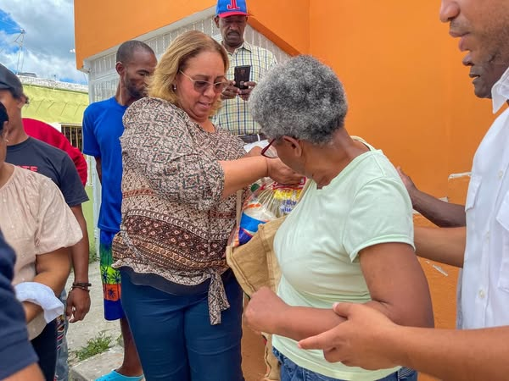




Trabajamos con entrega y sensibilidad social, acercando apoyo real a quienes más lo requieren.
Desde la Gobernación Provincial de San Cristóbal, junto al @plansocialrd , desarrollamos una jornada de ayuda en el sector Nueva Esperanza donde llevamos raciones alimenticias a decenas de familias y entregamos canastillas a embarazadas de la zona.
Todo esto reafirma el compromiso del presidente @luisabinader con la asistencia social oportuna, directa y cercana a cada rincón de nuestro país.

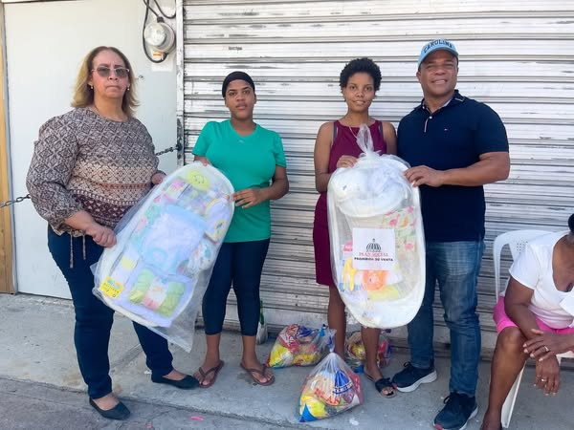
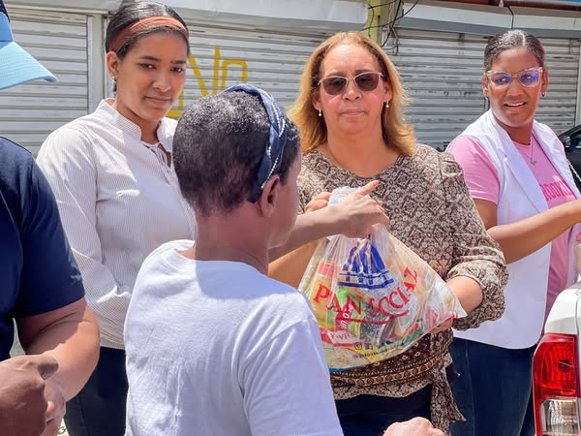




¡A casa llena en San Cristóbal en nuestra 5ta jornada de inclusión social CONADIS para todos!

Cientos de sancristobalenses se dieron cita en el Instituto Politécnico Loyola para acceder a los servicios que ofrece el Consejo Nacional de Discapacidad (CONADIS), en un esfuerzo por llevar atención integral a las personas con discapacidad y sus familias.
Durante esta jornada se brindaron consultas médicas en medicina general, pediatría, cardiología, odontología y oftalmología, además de entrega de medicamentos y dispositivos de apoyo como sillas de ruedas, andadores, muletas y bastones, herramientas esenciales para promover la autonomía y mejorar la calidad de vida de quienes más lo necesitan, gracias al presidente Luis Abinader.



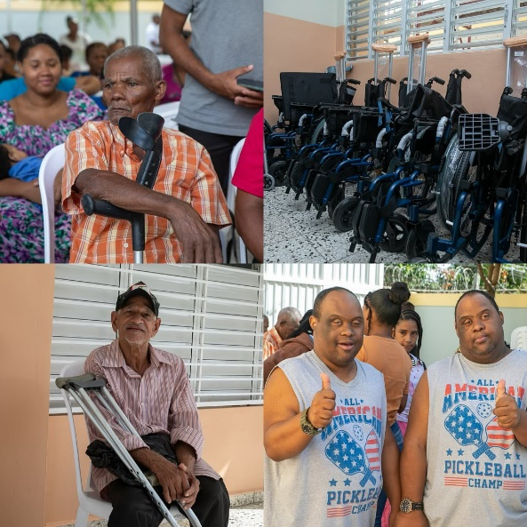

Edesur instala un transformador de mayor potencia en la subestación Madre Vieja para eliminar interrupciones por sobrecarga
La repotenciación de la subestación impactará de manera notable y positiva a San Cristóbal
La distribuidora dejó en operación este pasado jueves un transformador de 20 MVA de potencia en la subestación Madre Vieja, en San Cristóbal, que impactará en toda la provincia con la eliminación de interrupciones del servicio por sobrecarga, beneficiando directamente a más de 50,000 clientes de la demarcación.
La puesta en servicio del nuevo transformador garantiza mayor eficiencia y calidad en el servicio en diversos sectores incluyendo el Centro de San Cristóbal, Las Flores, Puerto Rico, Las Rosas, Residencial Montas, Jeringa, Madre Vieja, La Piña, Hatillo, El Zumbón, Mata Paloma, La Sabana, Lavapiés, Pueblo Nuevo, San Rafael, Samangola, La Sabana, Sainaguá, Los Acices, Niza, Los Multifamiliares, Los Nova, Cañada Honda, San Isidro, Doña Chucha, Santé y zonas aledañas.
Los trabajos de la empresa distribuidora de electricidad en San Cristóbal se enmarcan en el cumplimiento del compromiso asumido en el programa “Gobierno Contigo”, donde se indicó que al finalizar el mes de julio estaría repotenciada la subestación Madre Vieja.

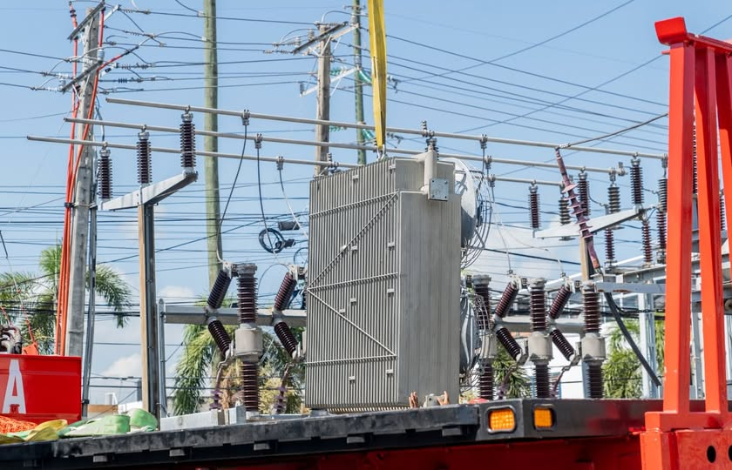

La gobernadora Pura Casilla y el alcalde Nelson de la Rosa encabezaron una nueva sesión de la Mesa Local de Seguridad, Ciudadanía y Género, con la participación activa de autoridades, líderes comunitarios y organismos de seguridad.
Durante el encuentro se reafirmó el compromiso colectivo de continuar trabajando por la prevención de la violencia, la promoción de la convivencia y la construcción de una provincia más justa, segura y en paz para todos.

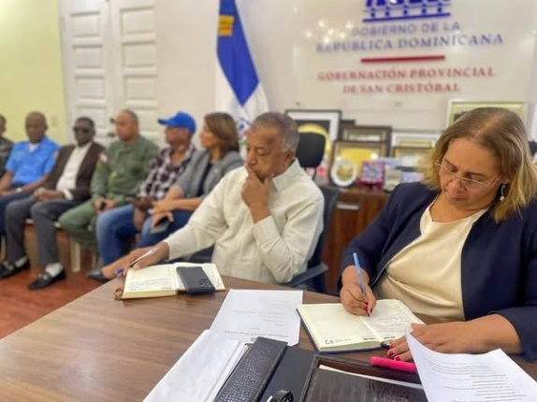
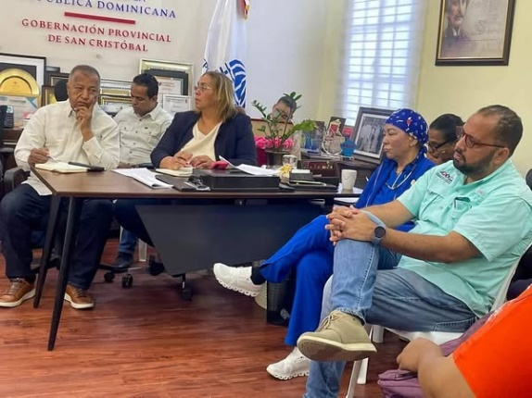

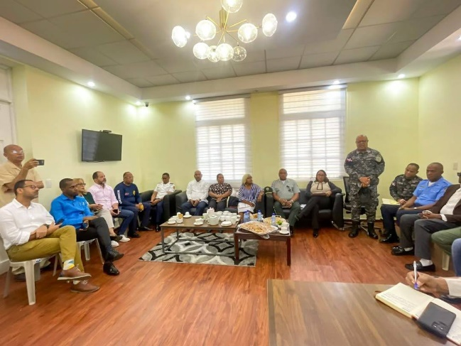
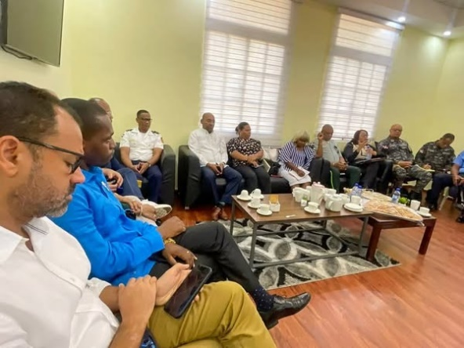

Con la determinación de estar siempre presentes en cada comunidad, seguimos llevando apoyo a quienes más lo necesitan.
La Gobernación Provincial de San Cristóbal, junto al plan social, desarrolló una jornada de asistencia en el sector “EL TABLAZO”, donde decenas de familias recibieron raciones alimenticias y mujeres embarazadas fueron beneficiadas con canastillas.
Estas acciones reafirman el compromiso del presidente @luisabinader de brindar atención social directa y oportuna a las familias más vulnerables de San Cristóbal y de todo el país.


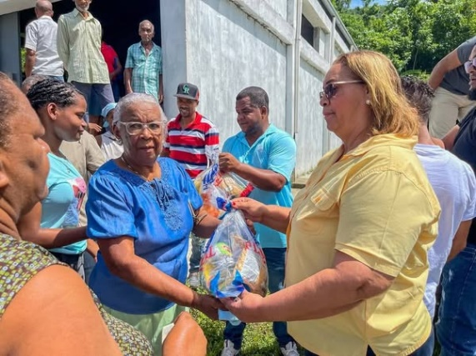

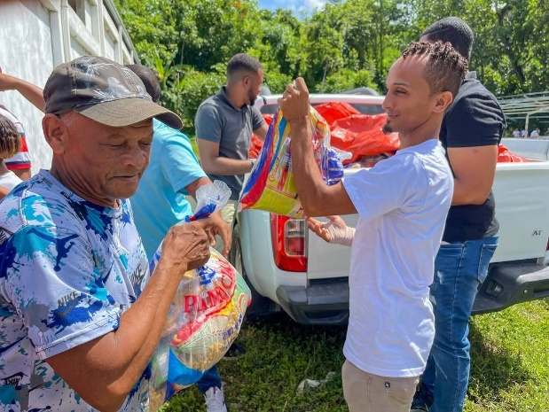
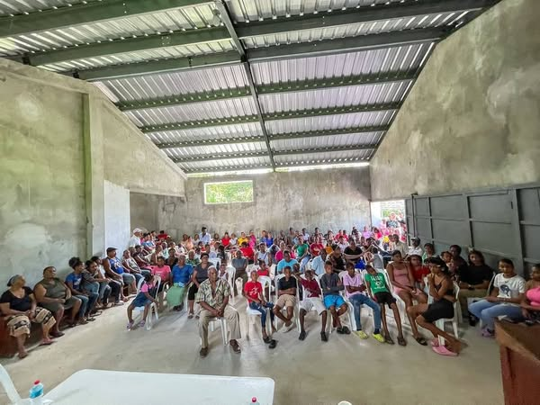

Como parte del compromiso de garantizar una educación de calidad, la Gobernadora Provincial de San Cristóbal, realizó una visita de supervisión a la Escuela del sector El Tablazo.
Este recorrido forma parte de una serie de inspecciones en diversos centros educativos, con el objetivo de verificar que todo esté listo y en óptimas condiciones para el inicio del año escolar el próximo 25 de agosto de 2025.
Reafirmamos así el compromiso con estudiantes, docentes y familias, para ofrecer un ambiente seguro y propicio para el aprendizaje en toda la provincia.

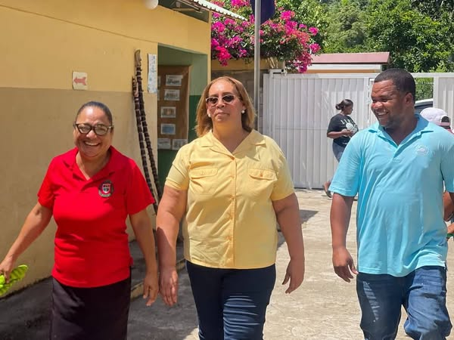
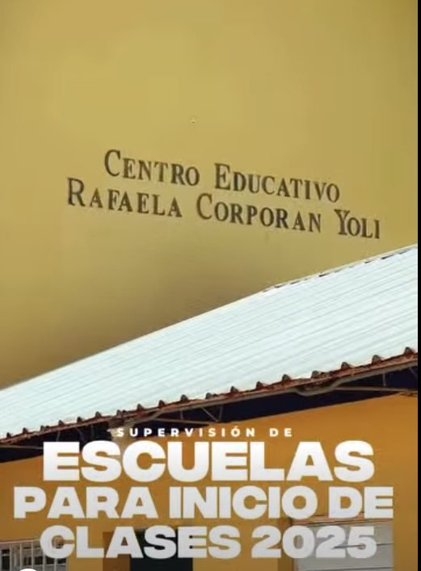

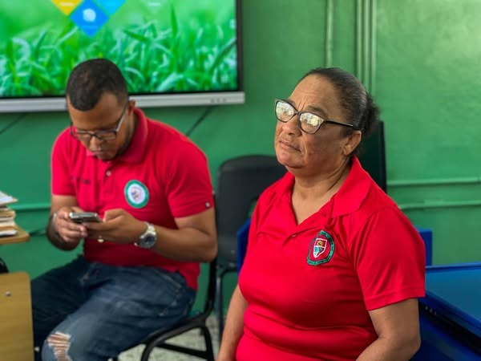
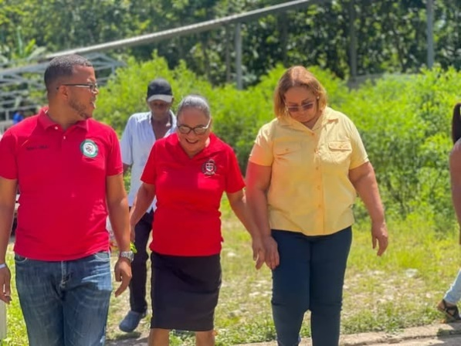

Para cerrar con broche de oro una intensa jornada de trabajo social, la Gobernadora Provincial de San Cristóbal, compartió un almuerzo en la casa de uno de los comunitarios del sector El Tablazo.
Después de la entrega de raciones alimenticias y canastillas para mujeres embarazadas, así como la visita de supervisión a la escuela local, este encuentro sirvió para fortalecer el compromiso de estar cerca de la gente y escuchar sus necesidades de primera mano.
Este espacio de convivencia refleja la cercanía y el apoyo constante de la gobernación con las comunidades.

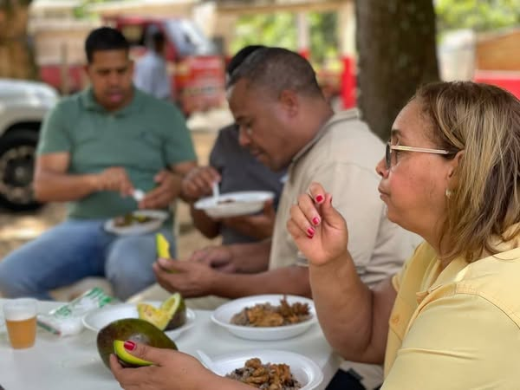
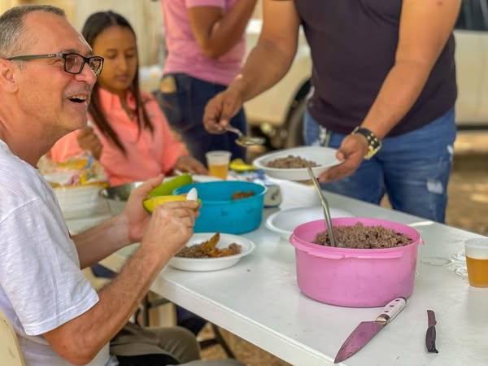

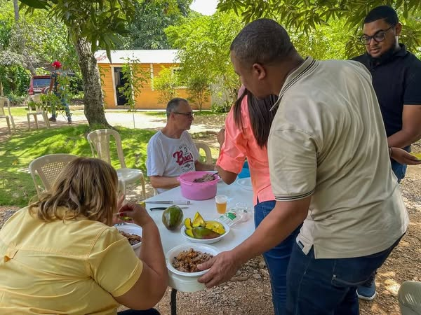

La Gobernadora Provincial de San Cristóbal, encabezó este miércoles un recorrido de entrega de raciones alimenticias y canastillas para embarazadas, cumpliendo con la disposición del presidente Luis Abinader de llevar las soluciones directamente a las comunidades, a través del plan social.
La jornada inició en la comunidad de Hato Dama, continuó en Medina y culminó en La Cuchilla, llegando hasta donde está la gente, porque la instrucción es clara: no esperar que los ciudadanos vengan a nosotros, sino nosotros ir a ellos.
Con estas entregas, se reafirma el compromiso de estar presentes en cada rincón, apoyando a las madres en proceso de gestación y asegurando que los beneficios del Gobierno lleguen a quienes más lo necesitan.

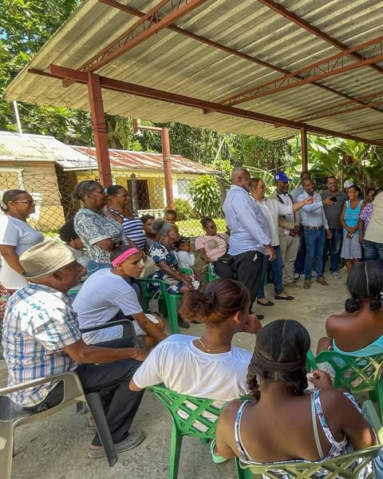



La jornada concluyó con un almuerzo junto a líderes comunitarios de La Cuchilla, donde se compartieron ideas y se estrecharon lazos para continuar trabajando en beneficio de las familias de estas comunidades.
Fue un espacio de diálogo cercano que reafirmó el compromiso de seguir presentes y atentos a las necesidades de la gente.

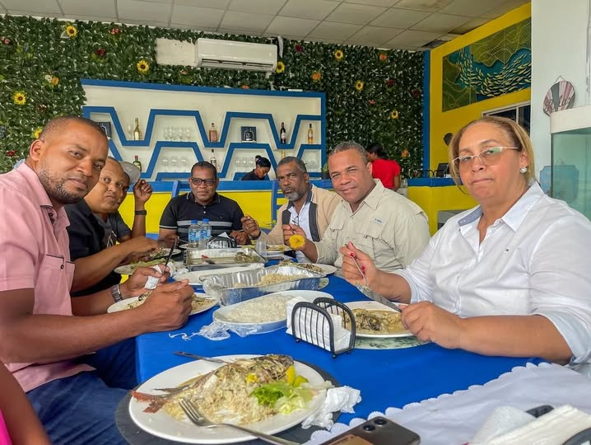

La Gobernadora Provincial de San Cristóbal, realizó este lunes un recorrido de supervisión en escuelas de Hato Dama y La Cuchilla, con el propósito de verificar que todo esté en condiciones para el próximo inicio del año escolar.
Durante la visita, se evaluaron las instalaciones, se escucharon inquietudes del personal educativo y se tomaron notas de los detalles que deben ser atendidos para garantizar que los estudiantes regresen a aulas seguras, limpias y listas para el aprendizaje.
Estas acciones forman parte del compromiso de asegurar que cada centro educativo de la provincia esté preparado para recibir a la comunidad estudiantil en las mejores condiciones.

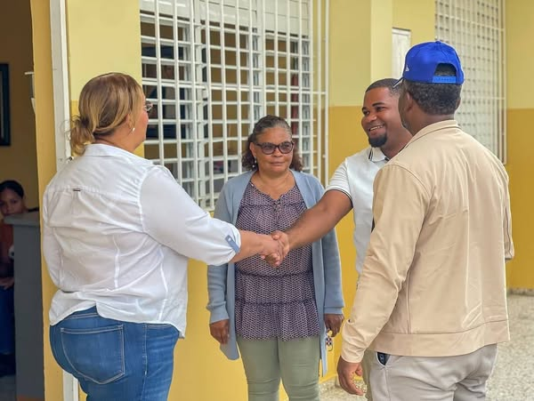
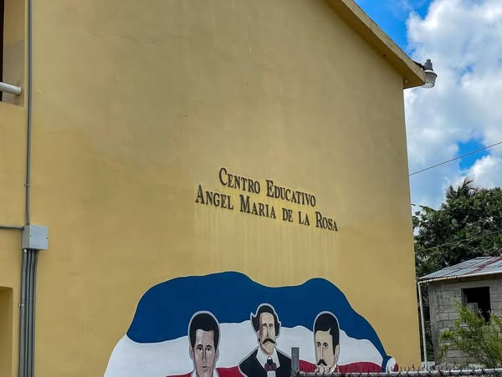

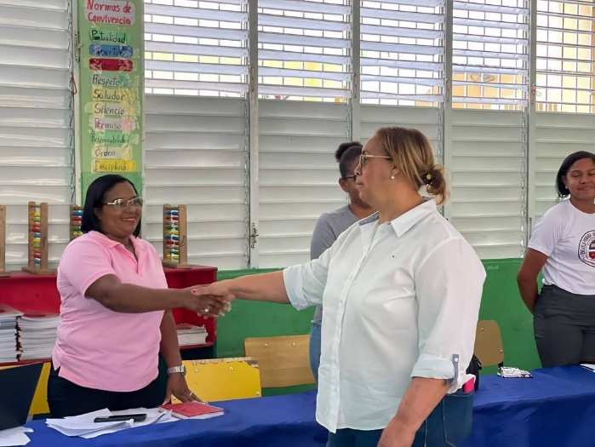
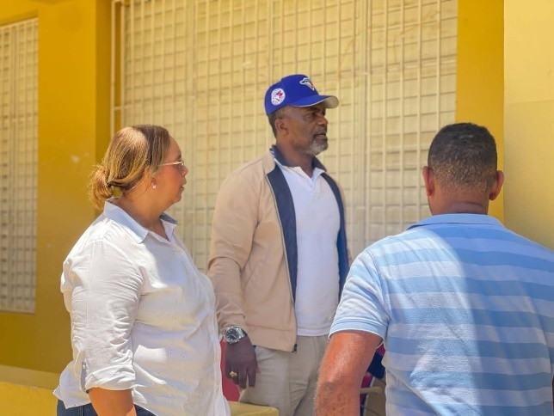

En la comunidad de Najayo Arriba quedó inaugurada la Funeraria Municipal, una importante obra realizada por disposición del presidente Luis Abinader y construida gracias al aporte de la Empresa de Generación Hidroeléctrica Dominicana (EGEHID), dirigida por el Ing. Rafael Salazar.

En esta obra se invirtieron millones de pesos, con el objetivo de brindar un servicio digno y accesible a las familias de la zona, respondiendo a una sentida necesidad comunitaria. Con esta entrega, el Gobierno reafirma su compromiso de llevar soluciones concretas a cada rincón del país.
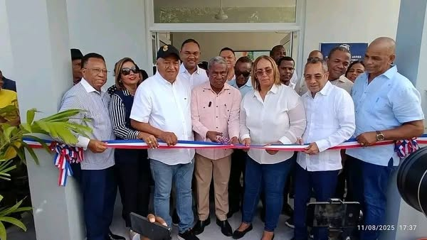

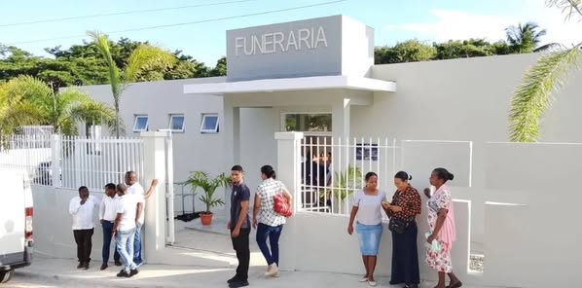

La Empresa de Generación Hidroeléctrica Dominicana (EGEHID), dirigida por Rafael Salazar, presentó en la Gobernación de San Cristóbal sus proyectos estratégicos para impulsar el ecodesarrollo y mejorar la movilidad. La presidenta del Consejo de Administración, Rossy Ruiz, resaltó la importancia de la participación social en este proceso.

Entre las principales iniciativas están el proyecto “Ronda de Vías y Anillo Verde”, la remodelación del Estadio Temístocles Metz y la rehabilitación de la carretera Cambita–Los Cacaos. El acto contó con autoridades locales, comunitarias y técnicas, reafirmando el compromiso con un desarrollo sostenible y de futuro para la provincia.

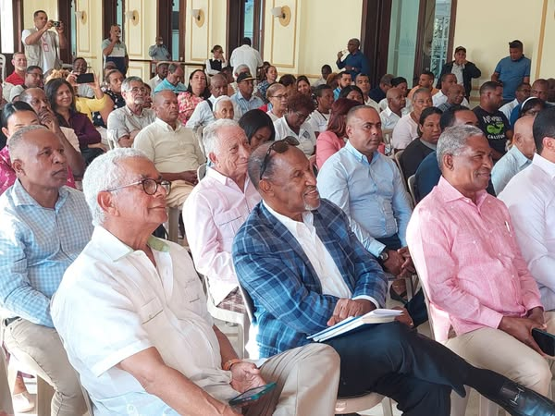
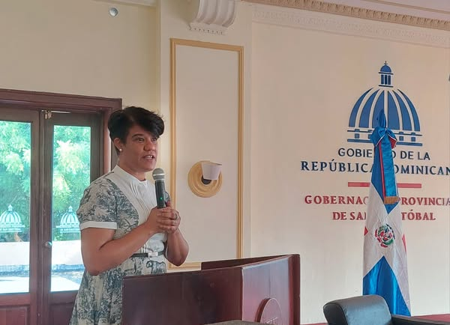

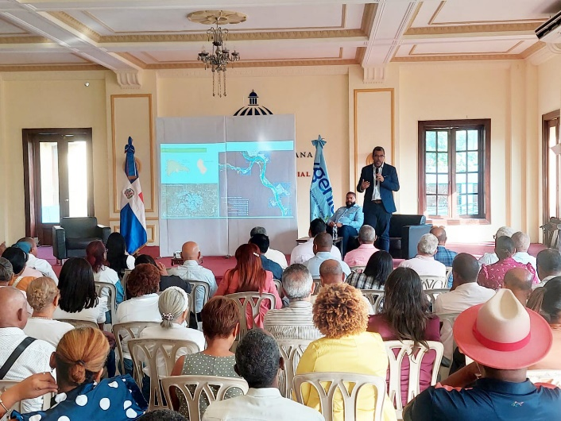
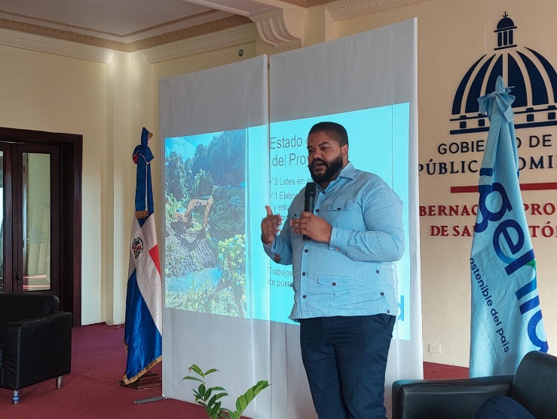

El Ministerio de Defensa entregó la primera partida de 26 ambulancias ensambladas en la planta de la Industria Militar Dominicana en San Cristóbal, inaugurada el pasado 1 de mayo. El acto fue encabezado por el ministro Carlos Antonio Fernández Onofre, junto a autoridades militares y del Sistema 9-1-1.
El ministro resaltó que este logro demuestra la capacidad del país para producir con calidad y responde a la visión del presidente Luis Abinader de impulsar innovación y eficiencia. El coronel Randolfo Rijo Gómez destacó que esta producción fortalece la respuesta ante emergencias, reduce costos y agiliza adquisiciones.
Con este proyecto, la Industria Militar Dominicana se consolida como un pilar de independencia tecnológica y refuerzo de la seguridad nacional.





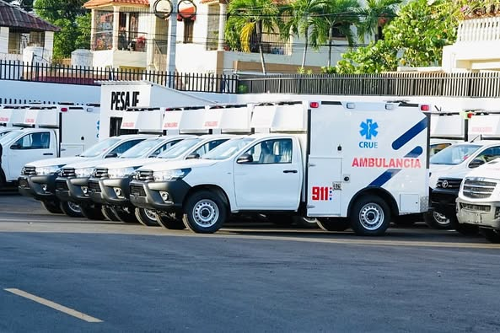

La Vicepresidenta Raquel Peña encabezó en Baní un encuentro con empresarios, autoridades y líderes comunitarios donde se presentó el proyecto Ruta Azul, impulsado por la Empresa de Generación Hidroeléctrica Dominicana (EGEHID).

El proyecto busca transformar la vida en la región sur mediante un plan estratégico de desarrollo territorial, sostenible y competitivo, que integra las provincias de San Cristóbal, Peravia, Ocoa, Azua, San Juan, Barahona, Pedernales, Independencia, Bahoruco y Elías Piña.
Incluye obras como carreteras, aeropuertos, presas y vías de circunvalación para fortalecer la economía y la conectividad de la región.

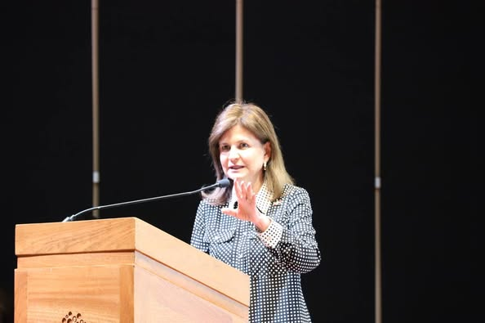
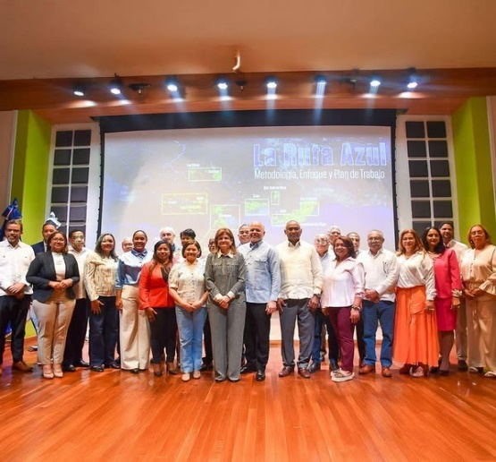

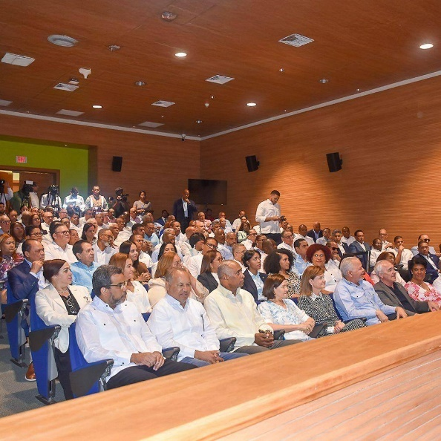
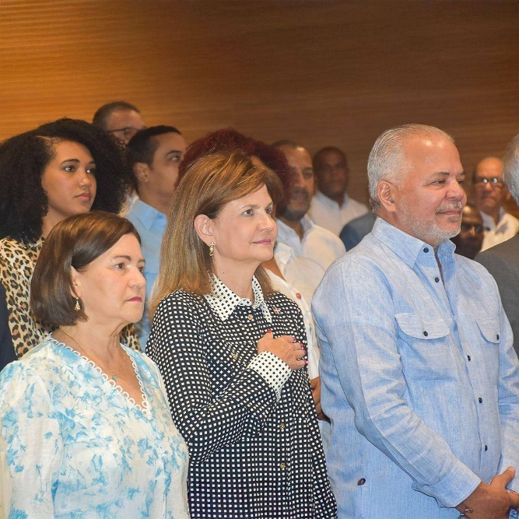

La Dirección Regional de Educación 04 de San Cristóbal recibió 25 nuevos autobuses escolares del Programa de Transporte Estudiantil (TRAE).
El director regional, Julio César Tejeda Pineda, destacó que esta entrega garantiza un transporte seguro y digno para los estudiantes, facilitando su acceso a la educación.

Estos autobuses beneficiarán a los 7 distritos educativos de la región, fortaleciendo la llamada “Ruta de la Alegría”, una iniciativa que busca ofrecer un traslado seguro y a la vez recreativo para los alumnos.

El acto de entrega se realizó en el Liceo en Artes Julio César de Jesús Asencio y contó con la presencia de directores distritales y autoridades educativas, quienes resaltaron el avance que representa para la educación de San Cristóbal.

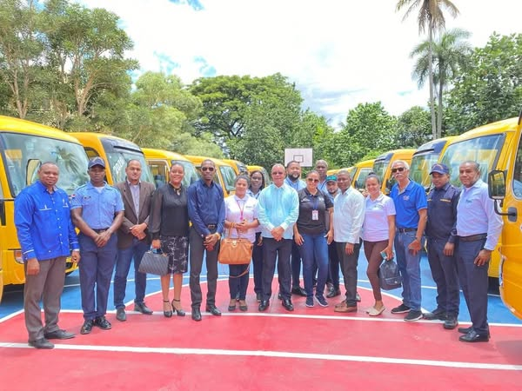
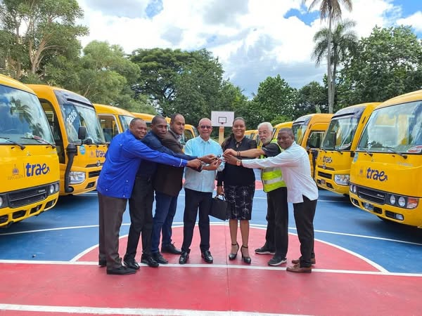

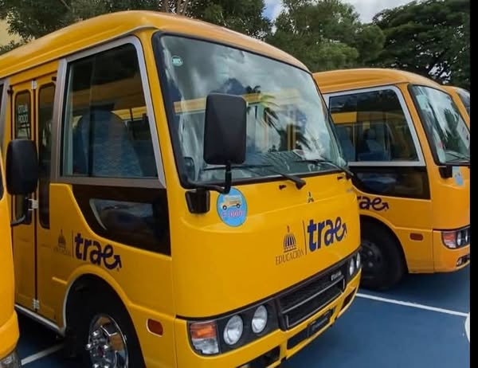

Hoy conmemoramos con orgullo el 162 aniversario de la Restauración de la República Dominicana, una gesta patriótica que reafirmó nuestra independencia y la firme voluntad de un pueblo que jamás se rindió ante la opresión.
Desde San Cristóbal, tierra de hombres y mujeres valientes, recordamos el sacrificio de nuestros héroes restauradores y renovamos el compromiso de seguir trabajando unidos por una patria libre, justa y próspera.

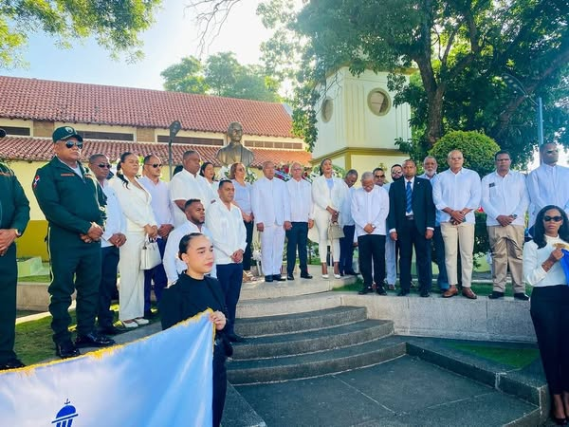
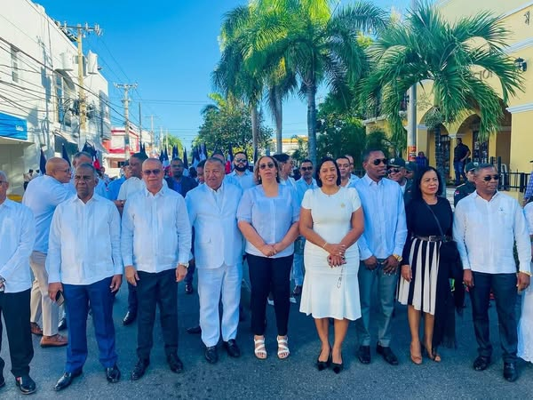


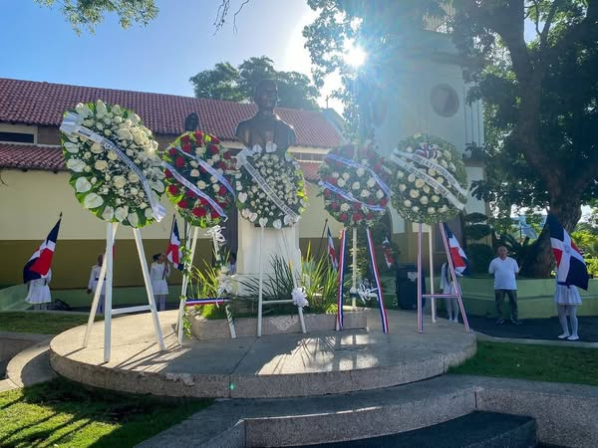

Promipyme realizó la entrega de RD$120 millones en préstamos para 600 microempresarios y emprendedores de la provincia.
El 67% de estos créditos fueron destinados a negocios liderados por mujeres, reafirmando nuestro compromiso con la inclusión y el desarrollo productivo.
El acto fue encabezado por el ministro del, Víctor junto al director general de Promipyme, la gobernadora y el senador junto a autoridades provinciales y locales.

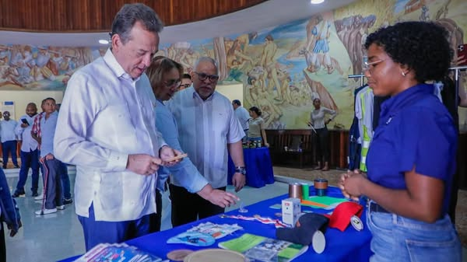
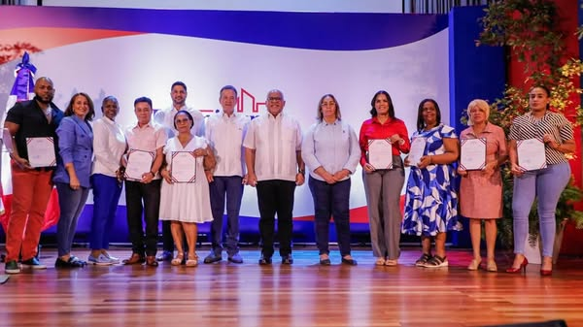

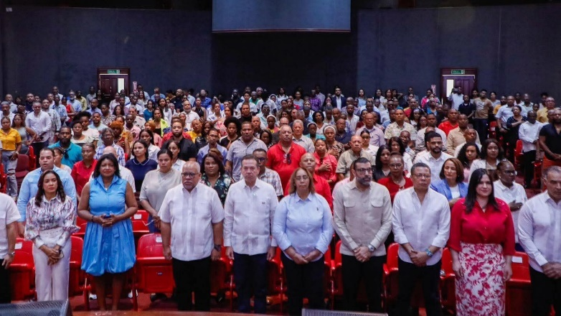
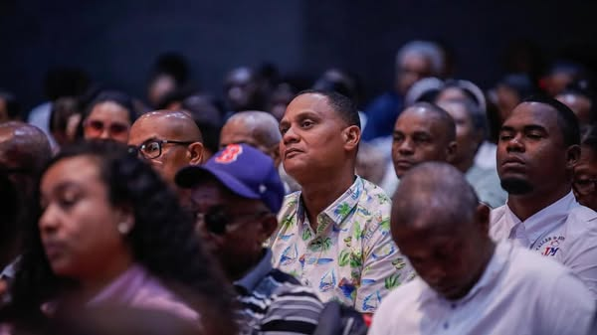

Hoy acompañamos la Jornada de Formación de Verano del Subsistema de Educación Primaria y Adultos, un espacio donde fortaleces tus capacidades como maestro y te actualizas en nuevas metodologías de enseñanza.
En esta actividad contamos contigo y con todos los docentes que día a día dan lo mejor de sí. También nos acompañaron la gobernadora provincial, Pura Casilla, y la directora general del Subsistema de Personas Jóvenes y Adultas, Katy Ogando, reafirmando el compromiso de seguir impulsando una educación inclusiva y de calidad.

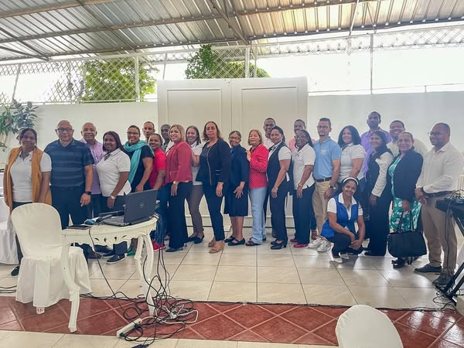
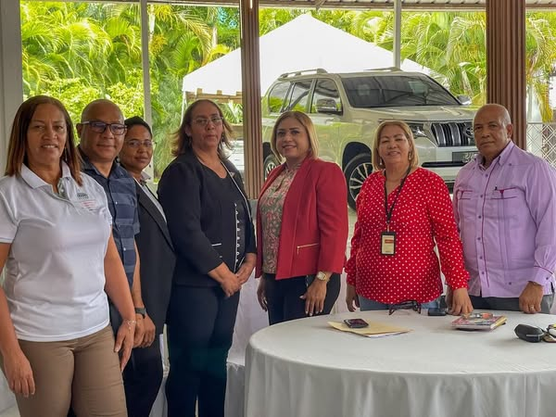

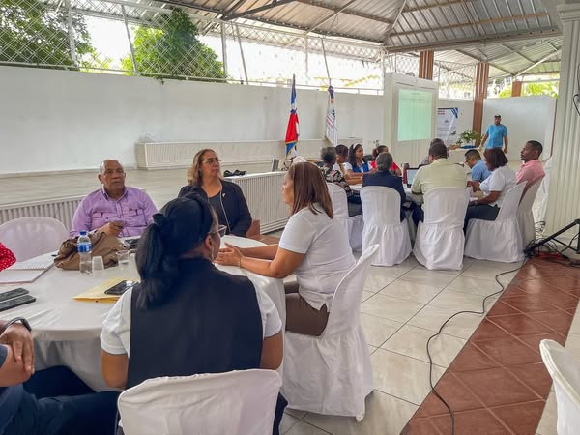

En la Escuela Manuel María Valencia visitamos la Jornada de Formación de Verano para maestros, un espacio donde juntos seguimos apostando por una educación innovadora y de calidad.
Maestros de educación física y artística participaron activamente, fortaleciendo sus conocimientos para llevar más creatividad, movimiento y aprendizaje a las aulas.
La gobernadora provincial, Pura Casilla, reafirma con esta iniciativa su compromiso con la educación y con cada docente que trabaja día a día por el futuro de nuestros niños y jóvenes.

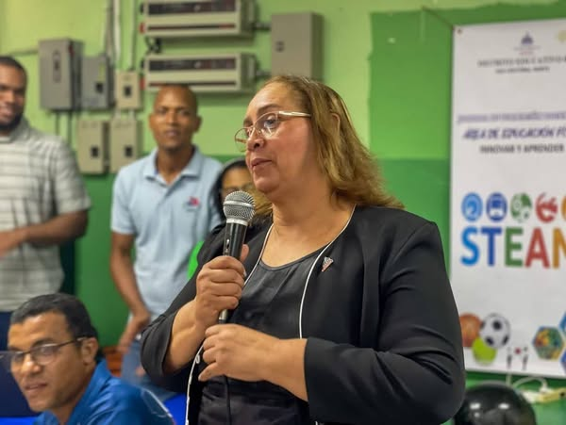
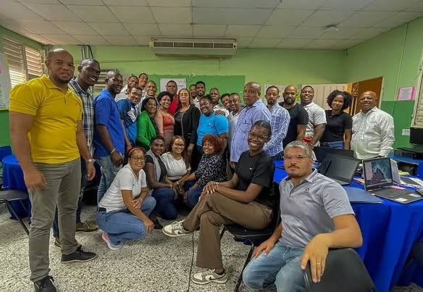

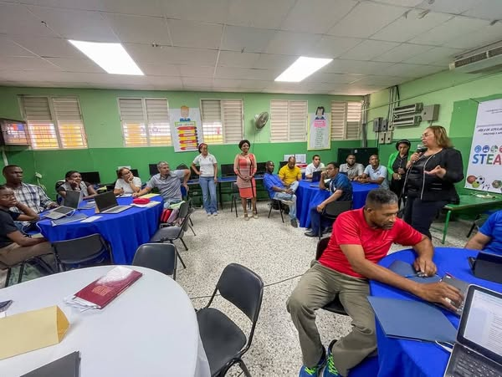
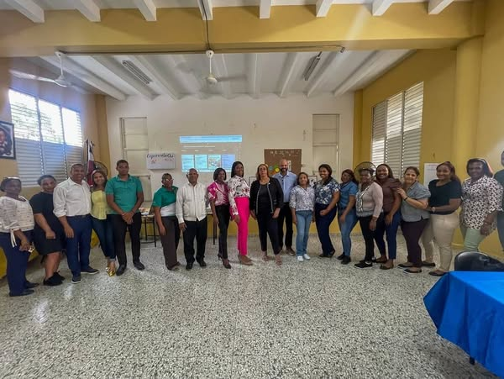

En el Instituto Politécnico Francisco José Peinado, del Distrito Educativo 03, celebramos la Jornada de Formación de Verano, un espacio diseñado para seguir fortaleciendo la educación en nuestras comunidades.
En esta ocasión, participaron maestros de formación integral, humana y religiosa, de educación física y otras asignaturas, quienes se capacitaron para continuar llevando más calidad y compromiso a las aulas.
La gobernadora provincial, Pura Casilla, reafirma con esta jornada su respaldo a los docentes y su apuesta por una educación que transforme vidas.
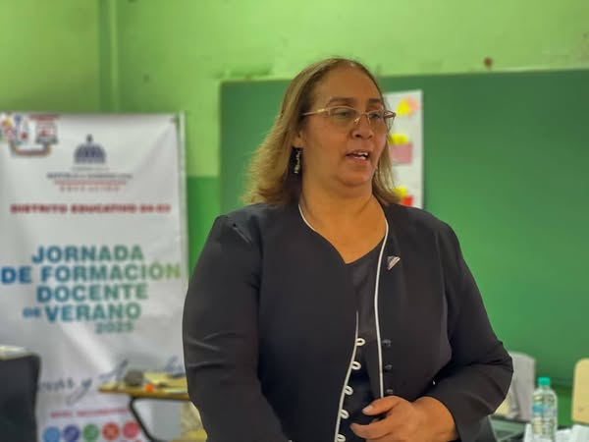
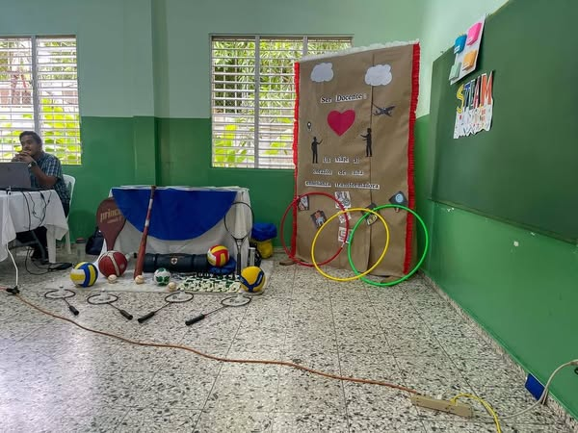

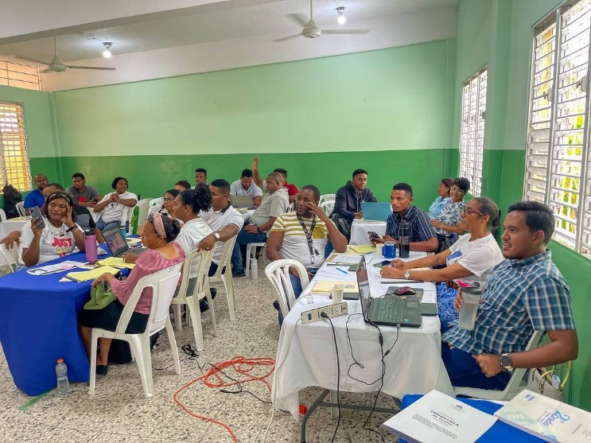
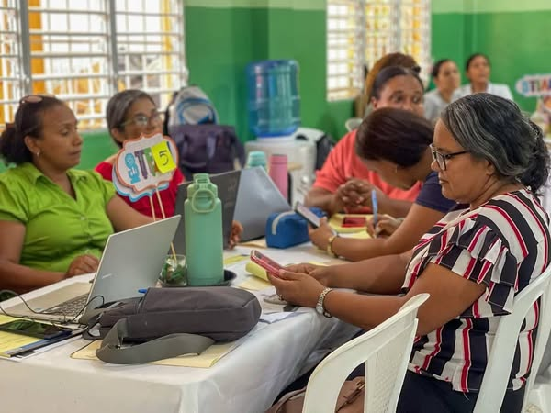

El ministro Víctor Atallah realizó una visita de trabajo a la Dirección Provincial de Salud (DPS) San Cristóbal, como parte del programa de recorridos que desarrolla en todas las provincias del país.

El objetivo de estos encuentros es escuchar a las autoridades locales, identificar las principales debilidades del sistema y trazar soluciones conjuntas que fortalezcan los servicios de salud para nuestra gente.
En esta jornada también estuvo presente el viceministro de Salud, Dr. Rosario, encargado de las DPS a nivel nacional, reafirmando el compromiso del Gobierno de continuar mejorando la calidad de vida de los sancristobalense

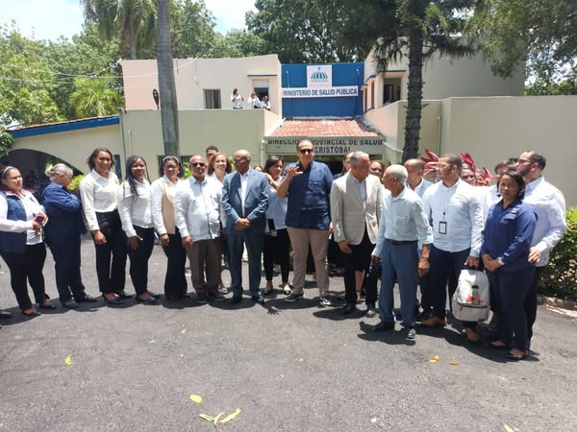
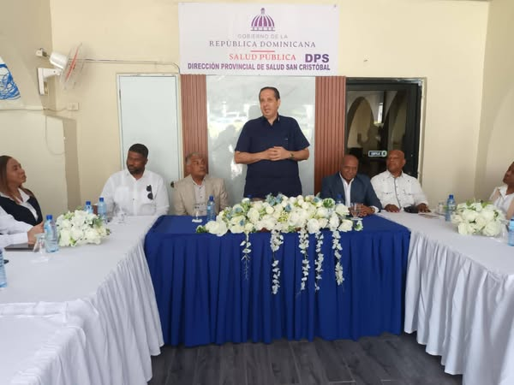

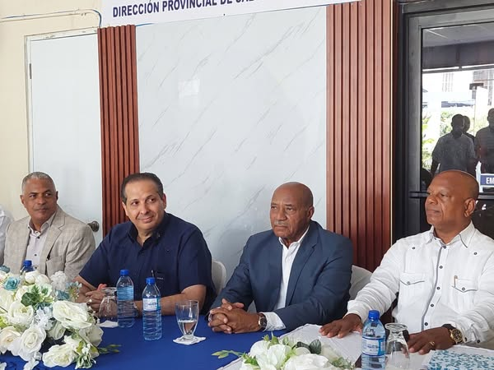

Con un enfoque en el fortalecimiento de la seguridad del sector comercial, se llevó a cabo con éxito el Panel de Expertos: "Mi Comercio Seguro". La iniciativa, organizada por la Cámara de Comercio y Producción de San Cristóbal, se realizó con el objetivo de dotar a los comerciantes locales de herramientas y conocimientos valiosos.
El evento contó con la participación de la Gobernadora Pura Casilla y otras autoridades, quienes manifestaron su apoyo a los organizadores y su compromiso con la protección y el desarrollo del tejido empresarial de la provincia.
Durante la jornada, especialistas en seguridad ciudadana, prevención de riesgos y protección empresarial compartieron buenas prácticas para ayudar a los negocios a operar en un entorno más seguro y confiable.
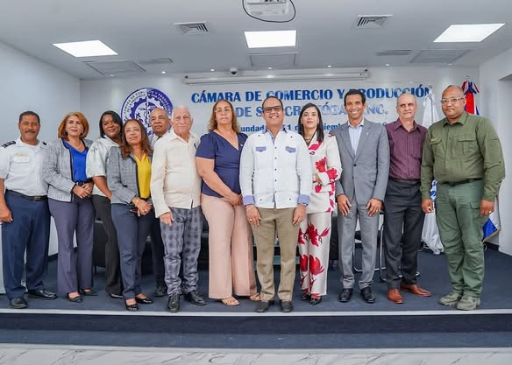
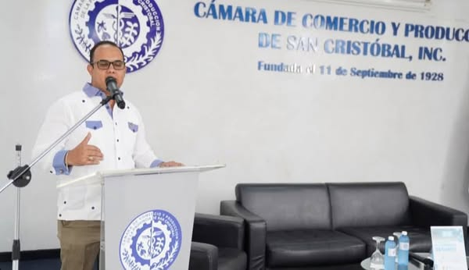

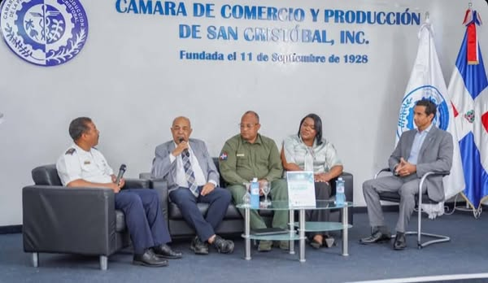

Se realizó un simulacro en la Gobernación Provincial de San Cristóbal, en coordinación con la.

Contamos con la valiosa presencia de los Bomberos y su equipo de rescate, quienes junto a las instituciones participantes demostraron cómo actuar de manera organizada y efectiva ante una situación de emergencia.
Con este ejercicio, fortalecimos nuestra seguridad y seguimos construyendo una provincia más preparada y consciente.
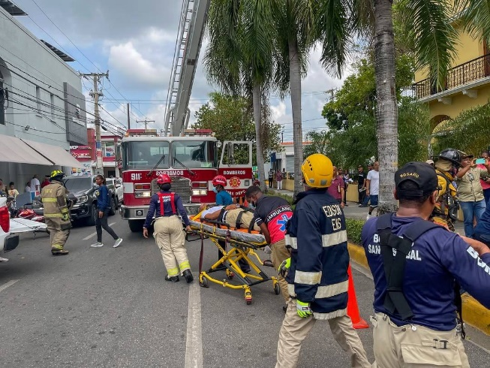
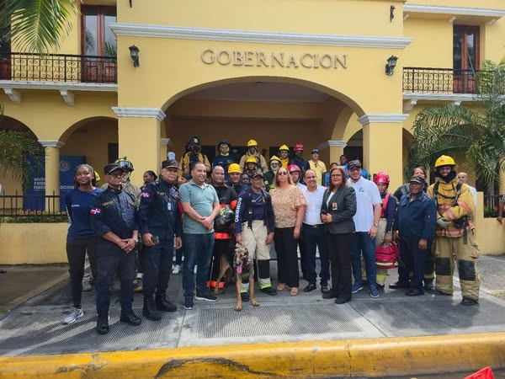

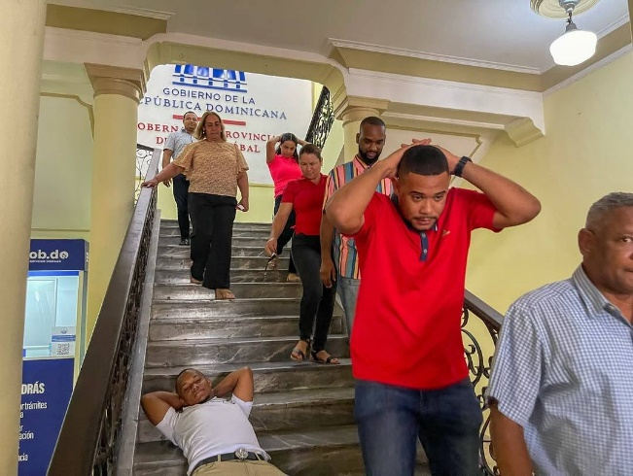
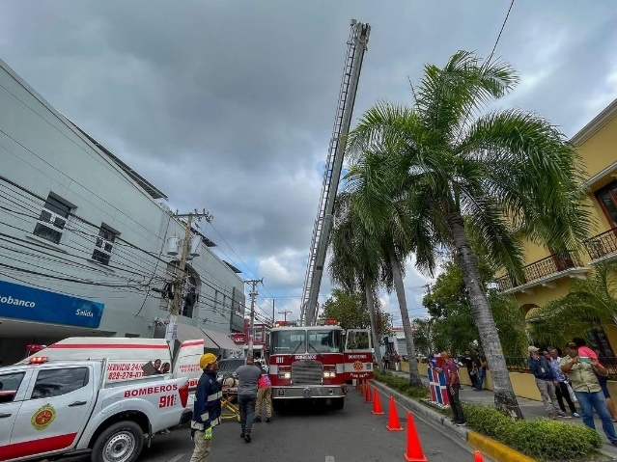

Con la presencia de la gobernadora Pura Casilla y otros invitados especiales, la Cámara de Comercio y Producción de San Cristóbal lanzó oficialmente este la comercialización de los espacios para la feria multisectorial Expo Constitución 2025, a celebrarse del 20 al 23 de noviembre.
Con 140 espacios disponibles, la feria busca impulsar el desarrollo económico y conectar a los sectores productivos de San Cristóbal y todo el país.

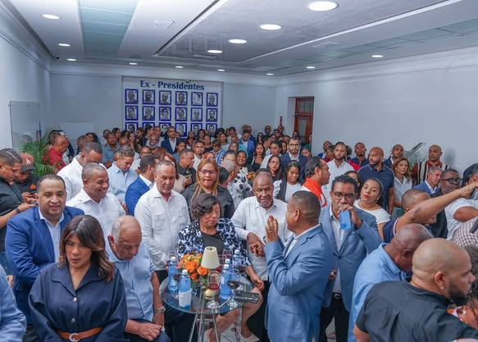
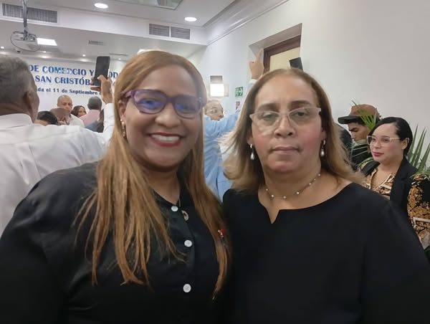

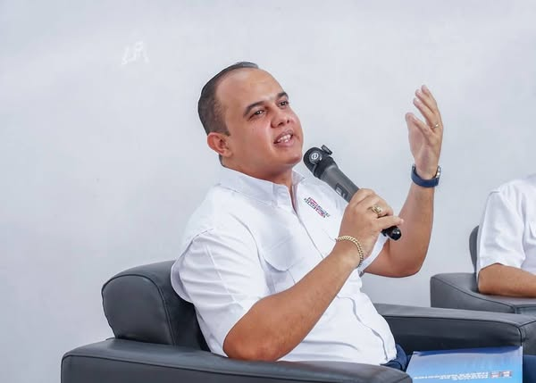


Con el objetivo de fortalecer la coordinación entre las instituciones del Estado y garantizar una gestión pública eficiente, se desarrolló en San Cristóbal una importante reunión de trabajo interinstitucional.
La gobernadora provincial, Pura Casilla, encabezó este encuentro en su calidad de representante del Poder Ejecutivo, reafirmando el compromiso de trabajar de manera articulada para dar respuestas oportunas a las necesidades de la ciudadanía.
Esta iniciativa se enmarca en la visión del presidente Luis Abinader, orientad a consolidar una administración transparente, cercana y efectiva, en beneficio directo de las comunidades.

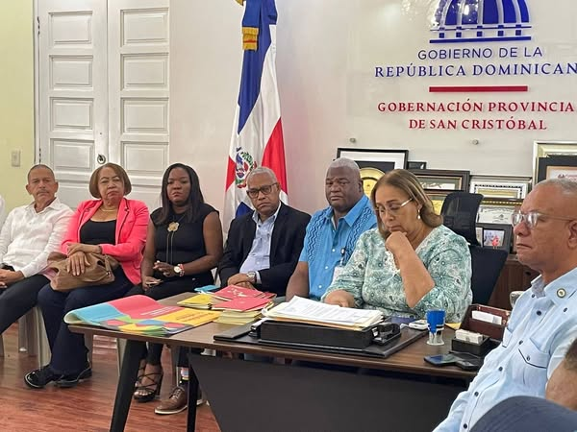
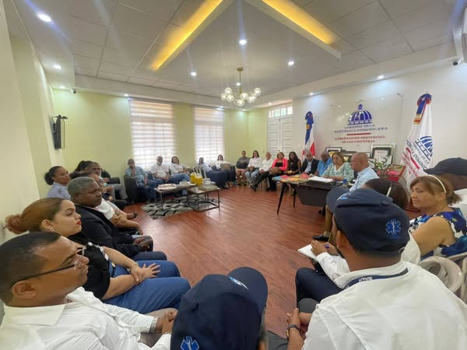

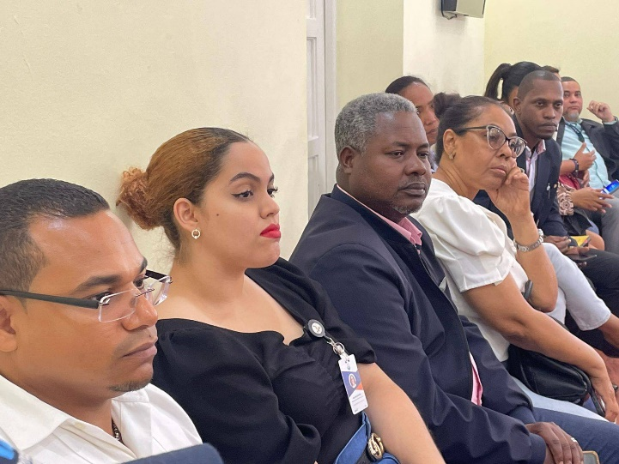

El Gobierno dominicano te invita a ser parte del concurso República de Ideas, un espacio donde tu creatividad y talento pueden construir la nación que soñamos para el 2036.
Este es el momento de aportar soluciones que impacten en tres grandes desafíos:
Educación, MIPYMES y Agroindustria
Forma tu equipo de 3 a 5 personas y presenta tu propuesta en cualquiera de sus etapas:
Idea conceptual, Idea probada y Producto o servicio existente
No importa si eres estudiante, emprendedor, parte de una ONG, startup o miembro de la diáspora: ¡tu voz cuenta y tus ideas tienen valor!
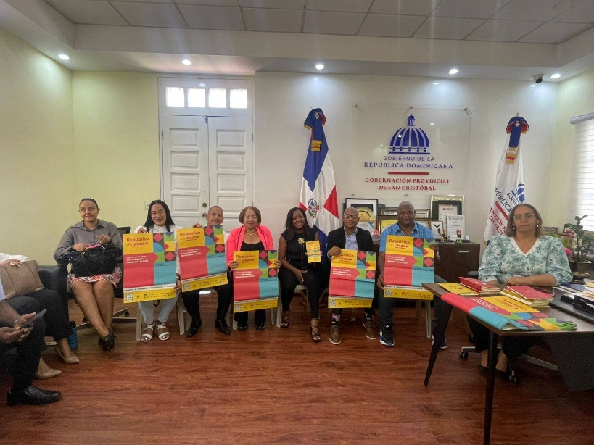

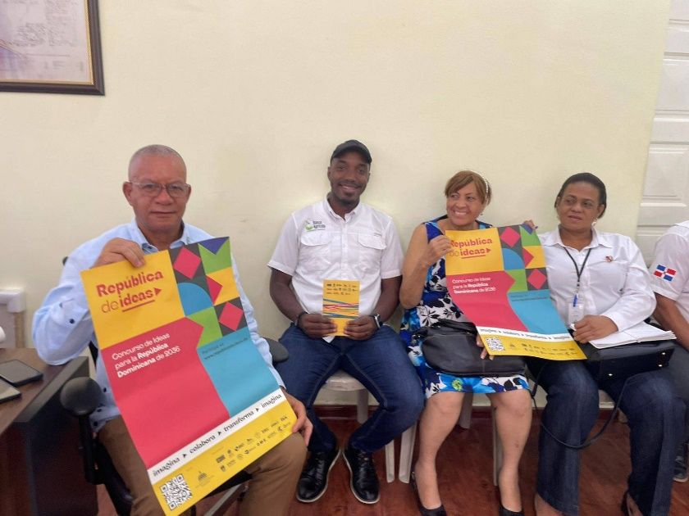

Desde el primer día del nuevo año escolar 2025-2026, nuestros estudiantes ya disfrutan del desayuno y almuerzo escolar garantizados.
Esta política, implementada por disposición de nuestro presidente Luis Abinader, busca asegurar no solo la educación, sino también la alimentación y el bienestar integral de nuestros niños y jóvenes, brindándoles la energía necesaria para un aprendizaje de calidad.
El desayuno y el almuerzo escolar representan un gran apoyo para miles de familias, al tiempo que fortalecen la asistencia, la permanencia y el rendimiento de los estudiantes en las aulas.
Desde la Gobernación Provincial de San Cristóbal reiteramos nuestro compromiso de acompañar y respaldar todas las acciones que contribuyan a mejorar la educación y la calidad de vida de nuestra gente.


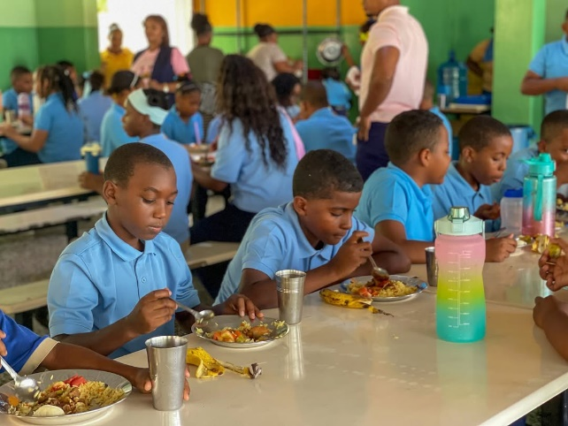

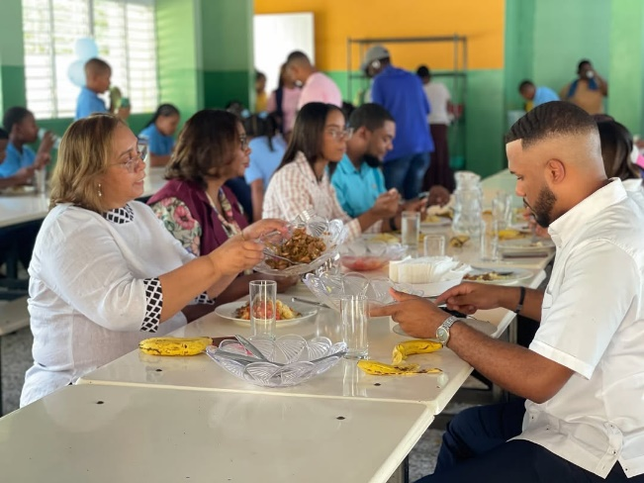

Por disposición de nuestro presidente Luis Abinader, realizamos un recorrido por diferentes centros educativos con el objetivo de supervisar y respaldar el desarrollo de la jornada escolar, asegurando que todo marche en orden para el bienestar de nuestros estudiantes desde este primer día de clases.
Durante la jornada, visitamos el Politécnico Francisco J. Peynado, la Escuela Básica Canastica y la Escuela Básica Profesora Milagros Ozuna, donde compartimos con directores, docentes y alumnos, animando a la comunidad educativa a vivir este nuevo periodo con entusiasmo, compromiso y esperanza.

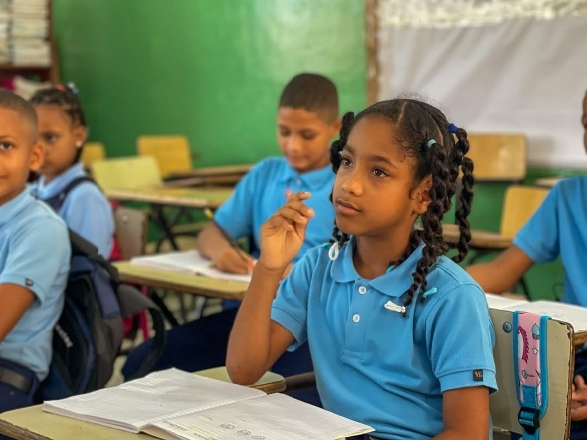
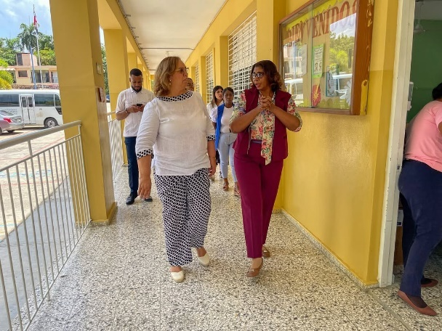

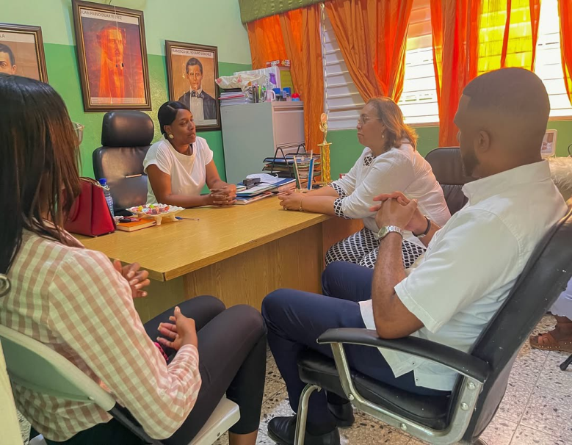
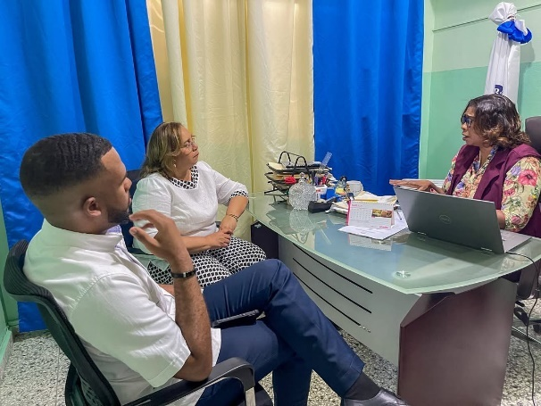

La Gobernación Provincial de San Cristóbal, representada por nuestra gobernadora, participó junto al director regional de Educación, Julio César Tejeda; el Administrador de EGEHID, Ing. Rafael Salazar, el alcalde Nelson de la Rosa y otras autoridades en el acto de apertura del año escolar 2025-2026, realizado en la Escuela Pablo Barinas, en el sector Lavapiés.
Acompañamos con entusiasmo este inicio, reafirmando nuestro compromiso de seguir apoyando a la educación como motor de desarrollo para nuestros niños, jóvenes y familias.


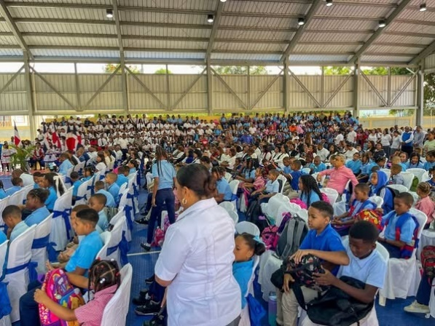

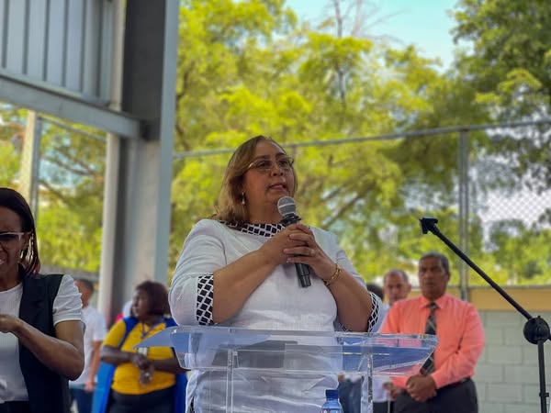
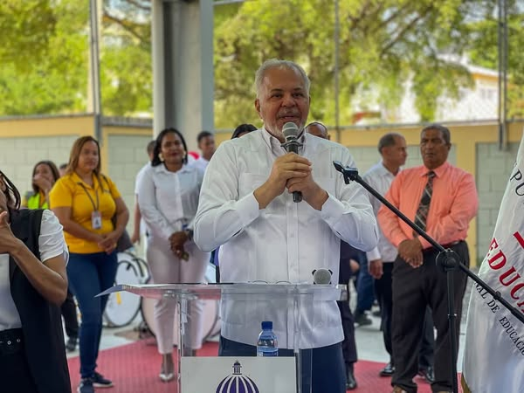

La comunidad de Conani recibió con júbilo la inauguración de un centro comunal destinado a fortalecer la organización barrial, la vida comunitaria y el desarrollo social de sus residentes.
La obra fue ejecutada por la Comisión Presidencial de Apoyo al Desarrollo Provincial, dirigida por el licenciado Ángel de la Cruz, y canalizada a través de la Gobernación Provincial de San Cristóbal, en atención a la solicitud del Bloque de Juntas de Vecinos Francisco Sánchez.
Los comunitarios agradecieron al presidente Luis Abinader por hacer posible este espacio que, además de promover la integración social, ofrecerá condiciones adecuadas para encuentros, capacitaciones y actividades de impacto colectivo.
El centro comunal cuenta con un salón de eventos con capacidad para 100 personas, ideal para la realización de actividades sociales, culturales y comunitarias. También dispone de sillas y mesas para facilitar la organización de cada encuentro.
En cuanto a sus instalaciones, incluye baños, así como un área de oficina, parqueo, área de jardinería interna, abanicos y un espacio totalmente cercado con verjas Hércules, que refuerzan la protección del inmueble.
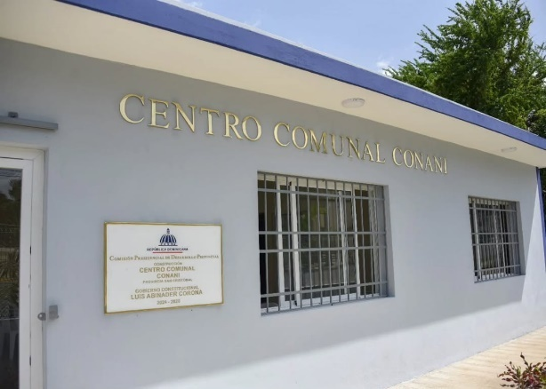
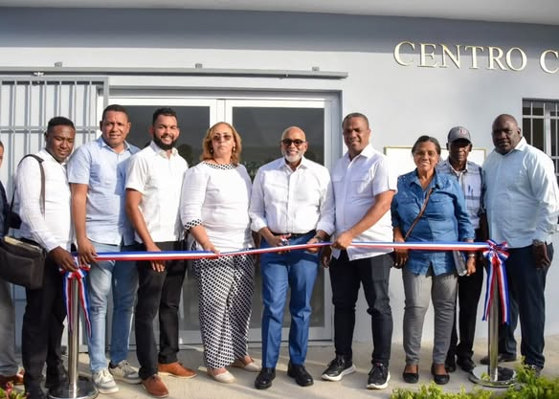

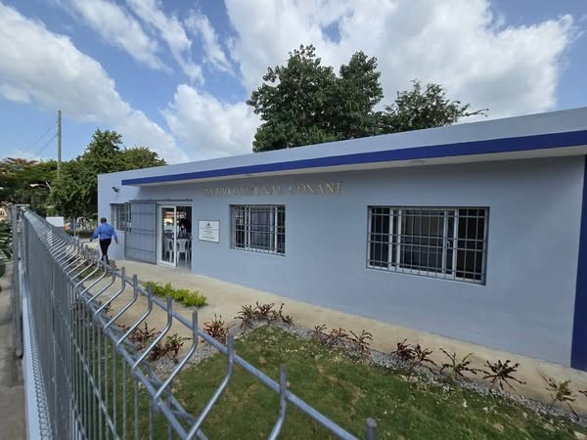
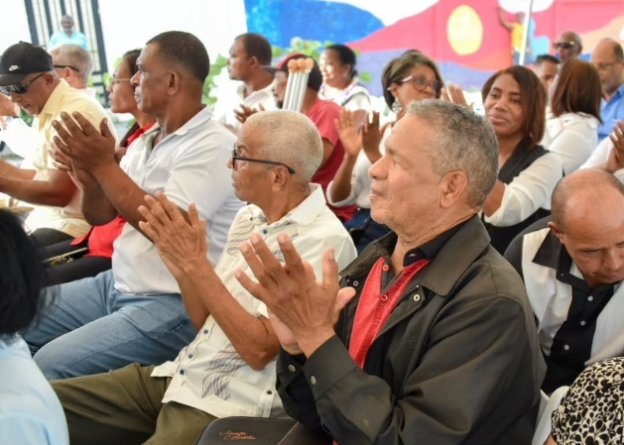

Reunión de trabajo con el Comité Provincial de la Juventud, en el Salón de Eventos de la Gobernación de San Cristóbal, con el propósito de ofrecer todos los detalles sobre el proceso de participación en el Premio Nacional de la Juventud 2026.
Durante este encuentro se socializaron las orientaciones necesarias para que los jóvenes de nuestra provincia puedan postularse y tener la oportunidad de convertirse en finalistas de este importante reconocimiento que valora el talento, la dedicación y los aportes de la juventud dominicana.
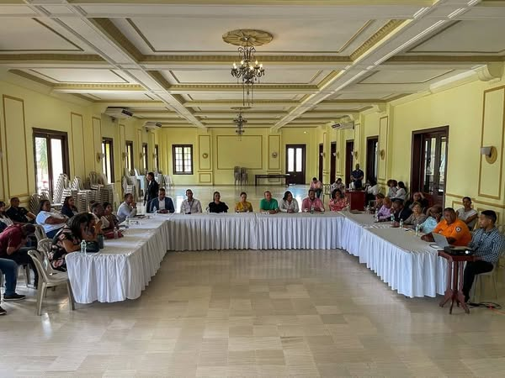
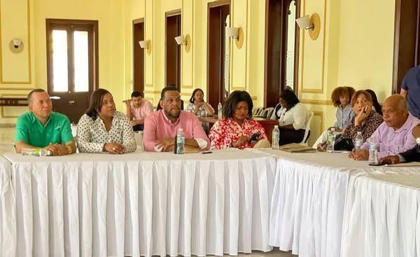

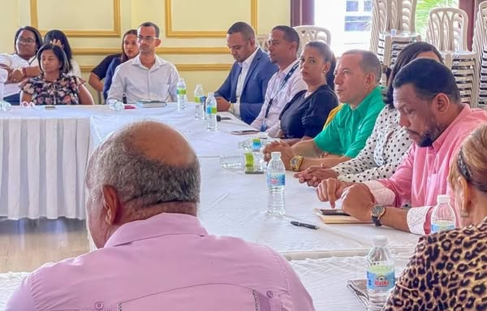

El Instituto Nacional de Tránsito y Transporte Terrestre (INTRANT) estará ofreciendo, hasta este viernes 29 de agosto, los servicios de renovación y duplicado de licencias de conducir para motocicletas.
El operativo se desarrolla en el estacionamiento del Polideportivo de San Cristóbal, en horario de 8:00 a.m. a 4:00 p.m.
Aprovecha esta jornada especial para mantener tu documentación al día y conducir con seguridad.

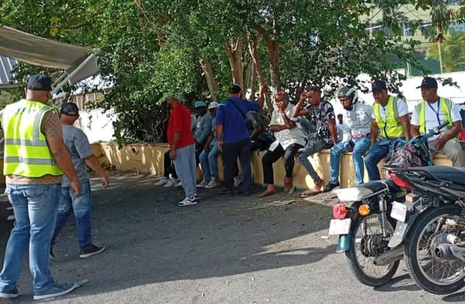

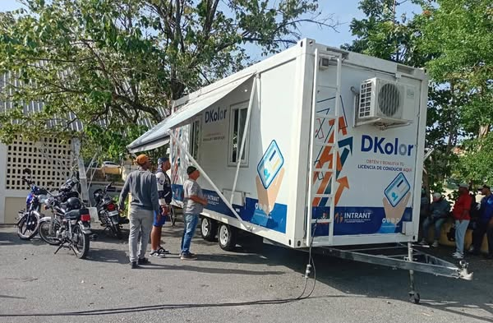

Seguimiento a nuestro plan de trabajo con las juntas de vecinos, durante el encuentro, se revisaron propuestas, peticiones y proyectos comunitarios, con el objetivo de gestionar las respuestas correspondientes a través de las diferentes instituciones del Estado.
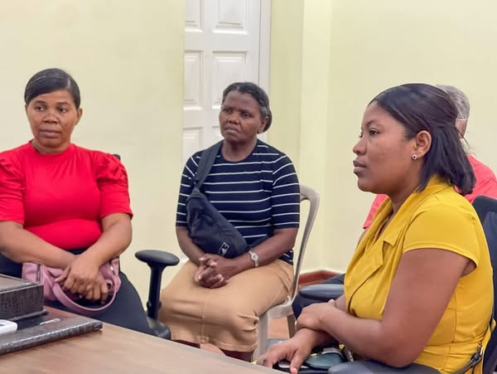
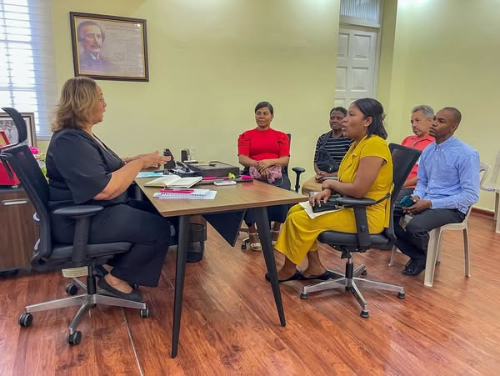
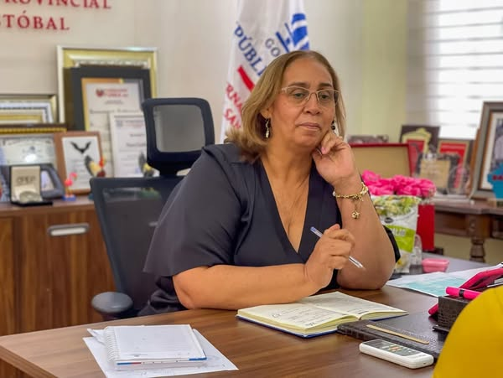

En el marco de las festividades patronales, la comunidad de Canastica celebró una solemne misa en la parroquia Santa Mónica, perteneciente a la Diócesis de Baní, donde decenas de feligreses se congregaron en un ambiente de fe y devoción.
El acto religioso, que contó también con la participación de líderes comunitarios, se desarrolló en un clima de unidad y espiritualidad, reafirmando la importancia de las tradiciones católicas en la vida social de la comunidad.
La gobernadora provincial, Pura Casilla, asistió a la ceremonia y compartió con los presentes este momento de oración. Durante su participación, destacó la relevancia de preservar las costumbres religiosas como un espacio de encuentro, solidaridad y fortalecimiento de los lazos comunitarios.
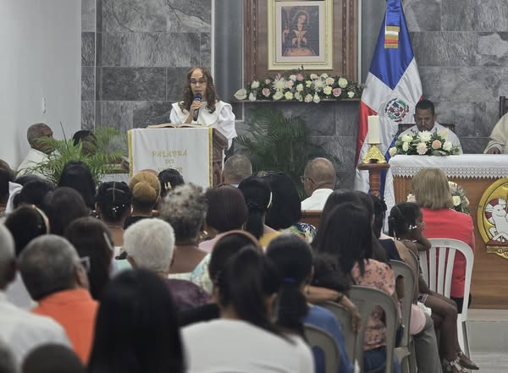
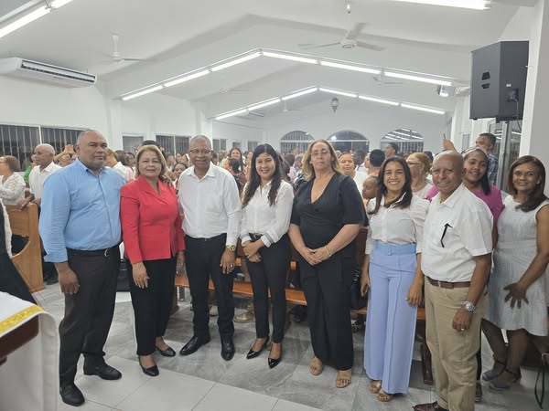

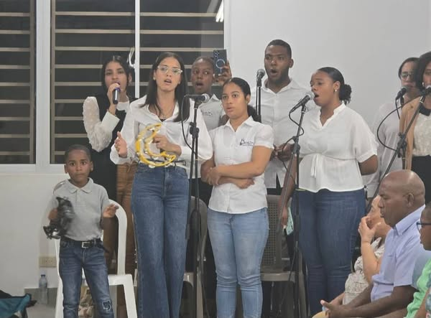

El Instituto Nacional de Bienestar Estudiantil (INABIE) realizó la entrega de utilerías escolares a los diferentes centros educativos pertenecientes al Distrito Escolar 04-02 de San Cristóbal.
Con esta acción se busca garantizar que nuestros estudiantes cuenten con los materiales necesarios para un regreso a clases digno, inclusivo y en igualdad de condiciones.
A través de estas entregas, reafirmamos el compromiso del Gobierno de seguir impulsando la educación como pilar fundamental para el desarrollo de nuestra provincia y de toda la República Dominicana.

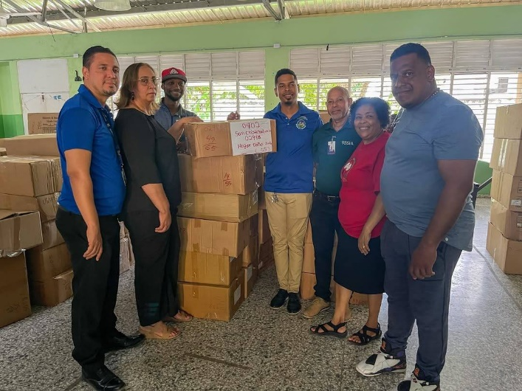


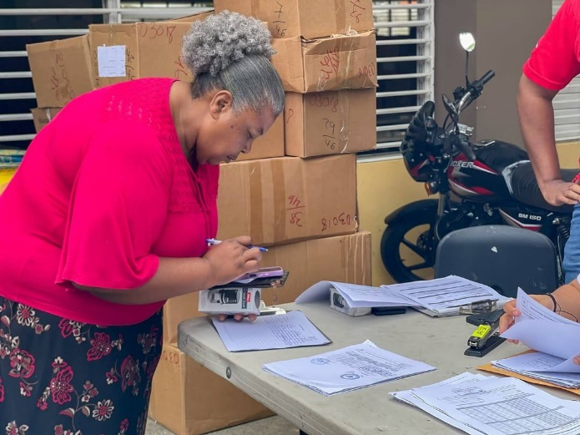
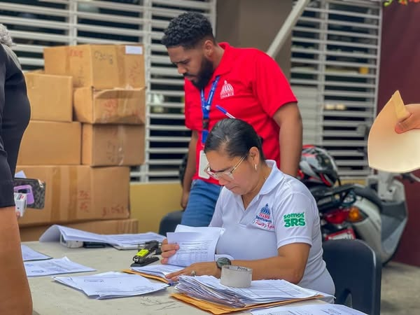

Celebración del 60 aniversario de fundada de la Farmacia Cristiana, realizada en el Salón de Eventos de la Gobernación Provincial de San Cristóbal.
La actividad se llevó a cabo en el Salón de Eventos de la Gobernación Provincial de San Cristóbal, donde familiares, colaboradores y relacionados compartieron la alegría de conmemorar seis décadas de trabajo constante, valores y entrega al bienestar de la población.
Felicitamos a la Farmacia Cristiana por este importante logro, deseándoles muchos años más de servicio y éxitos.

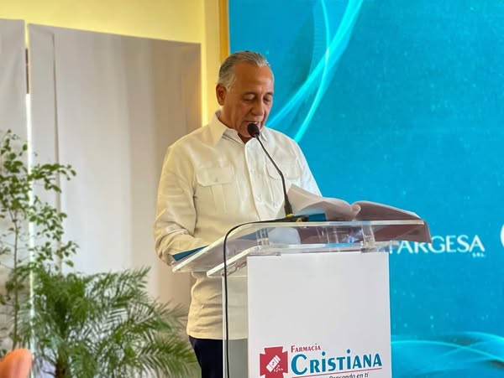
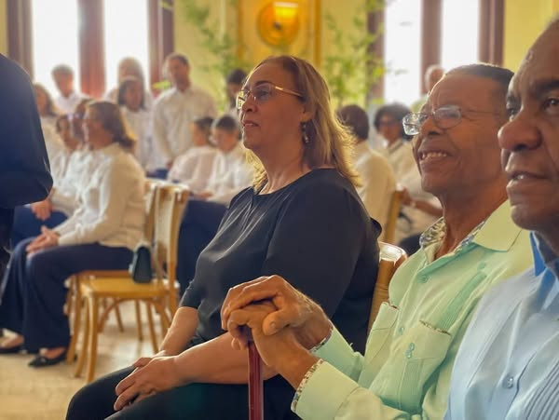

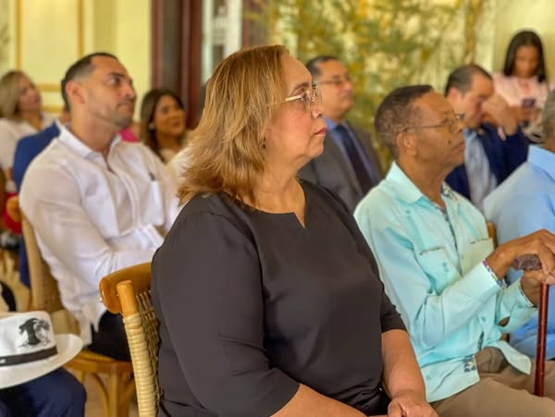
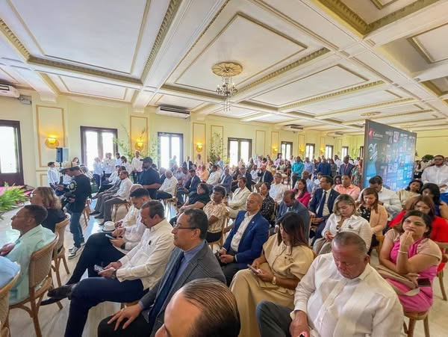

Visita sorpresa del Ministro de Educación al Liceo Altagracia Lucas De García
Hoy recibimos con gran entusiasmo en San Cristóbal al ministro de Educación, Luis Miguel De Camps, quien realizó una visita sorpresa al Liceo Altagracia Lucas De García, del Distrito 04-03 San Cristóbal Sur.
El ministro estuvo acompañado por el director regional de Educación, Julio César Tejeda Pineda; el director adjunto, Jeremías Lorenzo; la gobernadora provincial, Pura Casilla; y los directores distritales, Máximo Castillo y Juan De Jesús Moreno.
Durante el encuentro, nuestras autoridades compartieron con los estudiantes, escucharon sus inquietudes y reafirmaron el compromiso del Gobierno con el fortalecimiento de la educación en la provincia y en todo el país.
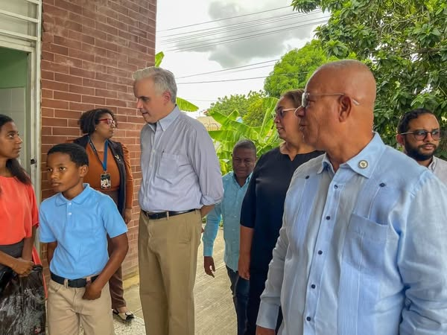
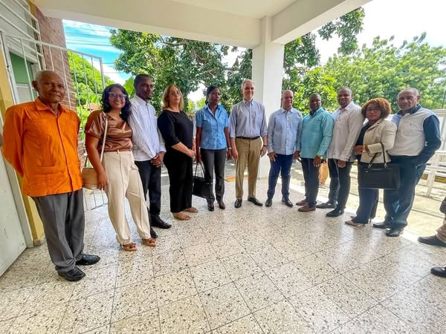

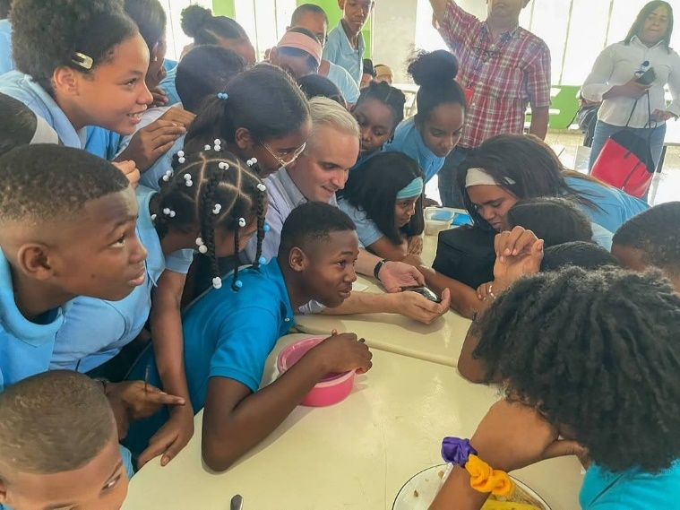
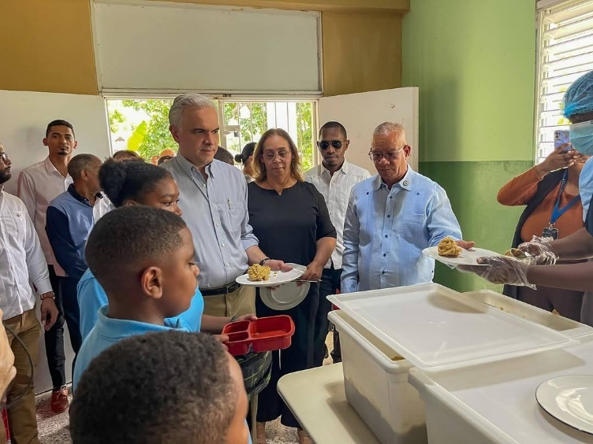

La Gobernadora Provincial de San Cristóbal, Pura Casilla, estuvo presente en la inauguración del nuevo Centro Comunal del sector La Plena, en Sainagua, una importante obra construida por disposición de nuestro presidente Luis Abinadel, a través de la Comisión Presidencial de Apoyo al Desarrollo Provincial que preside Ángel De La Cruz.
Este centro ha sido entregado totalmente equipado con sillas, mesas, abanicos y otros utensilios, con el objetivo de que los moradores puedan utilizarlo para sus diferentes actividades comunitarias, tales como bodas, cumpleaños, funerales y encuentros sociales.

